BÀI LÀM:
- Giới thiệu
Cửa hàng ABC xây dựng hệ thống e-SHOPPING nhằm hỗ trợ khách hàng xem sản phẩm, chọn hàng, quản lý giỏ hàng, đặt hàng, thanh toán và nhận email xác nhận qua Internet.
Trong bài toán này, e-SHOPPING không hoạt động độc lập mà trao đổi dữ liệu với ba hệ thống hoặc dịch vụ bên ngoài:
- Hệ thống quản lý sản phẩm.
- Dịch vụ thanh toán trực tuyến.
- Dịch vụ email.
Mục tiêu của pha phân tích là xác định đúng phạm vi của e-SHOPPING, các chức năng thuộc trách nhiệm của hệ thống và các công việc được thực hiện bởi hệ thống bên ngoài.
- Phạm vi hệ thống
2.1. Chức năng nằm bên trong e-SHOPPING
Hệ thống e-SHOPPING chịu trách nhiệm thực hiện các chức năng sau:
- Hiển thị nhóm sản phẩm.
- Hiển thị danh sách và thông tin chi tiết của sản phẩm.
- Tiếp nhận sản phẩm do khách hàng chọn.
- Quản lý giỏ hàng hiện tại.
- Cho phép khách hàng đăng nhập hoặc đăng ký tài khoản.
- Tiếp nhận thông tin người nhận hàng.
- Cho phép chọn hình thức giao hàng.
- Tính phí giao hàng và tổng trị giá đơn hàng.
- Tiếp nhận thông tin thanh toán từ khách hàng.
- Gửi yêu cầu kiểm tra thanh toán đến dịch vụ thanh toán trực tuyến.
- Ghi nhận đơn đặt hàng khi thanh toán thành công.
- Tạo nội dung email xác nhận đơn hàng.
- Yêu cầu dịch vụ email gửi thư xác nhận cho khách hàng.
2.2. Chức năng nằm ngoài e-SHOPPING
Các chức năng sau không thuộc trách nhiệm trực tiếp của e-SHOPPING:
- Quản lý danh mục sản phẩm gốc.
- Thêm, sửa hoặc xóa sản phẩm.
- Quản lý giá bán hiện hành và tình trạng còn hàng.
- Thực hiện nghiệp vụ ngân hàng hoặc xác minh thẻ tín dụng.
- Quyết định thẻ có đủ khả năng thanh toán hay không.
- Quản lý hạ tầng gửi và chuyển phát email.
Những chức năng trên do ba hệ thống hoặc dịch vụ bên ngoài đảm nhiệm. e-SHOPPING chỉ gửi yêu cầu và nhận kết quả cần thiết.
- Các tác nhân tham gia
3.1. Khách hàng
Khách hàng là tác nhân chính của hệ thống. Khách hàng có thể:
- Xem nhóm và danh sách sản phẩm.
- Xem thông tin chi tiết sản phẩm.
- Thêm sản phẩm vào giỏ hàng.
- Thay đổi số lượng hoặc xóa sản phẩm khỏi giỏ hàng.
- Đăng nhập hoặc đăng ký tài khoản.
- Chọn hình thức giao hàng.
- Nhập thông tin người nhận.
- Nhập thông tin thanh toán.
- Xác nhận đặt hàng.
3.2. Hệ thống quản lý sản phẩm
Đây là hệ thống bên ngoài đã được xây dựng và sử dụng tại cửa hàng ABC. Hệ thống này quản lý dữ liệu chính thức về sản phẩm, bao gồm:
- Mã sản phẩm.
- Tên sản phẩm.
- Nhà sản xuất.
- Hình ảnh minh họa.
- Mô tả sản phẩm.
- Thông số kỹ thuật.
- Giá bán hiện hành.
- Tình trạng còn hàng hoặc hết hàng.
- Nhóm sản phẩm.
e-SHOPPING kết nối với hệ thống quản lý sản phẩm để đọc và hiển thị dữ liệu. Trong phạm vi bài toán, e-SHOPPING không chịu trách nhiệm cập nhật dữ liệu sản phẩm gốc.
3.3. Dịch vụ thanh toán trực tuyến
Dịch vụ thanh toán trực tuyến là hệ thống bên ngoài được cửa hàng đăng ký sử dụng. Dịch vụ này có trách nhiệm:
- Kiểm tra tính hợp lệ của thông tin thẻ.
- Kiểm tra khả năng thanh toán của thẻ.
- Thực hiện hoặc từ chối giao dịch.
- Trả kết quả thanh toán cho e-SHOPPING.
e-SHOPPING có trách nhiệm thu thập thông tin thanh toán, gửi yêu cầu và xử lý kết quả trả về. e-SHOPPING không tự thực hiện nghiệp vụ ngân hàng.
3.4. Dịch vụ email
Dịch vụ email được xem là một dịch vụ bên ngoài có trách nhiệm chuyển email đến khách hàng.
e-SHOPPING tạo nội dung xác nhận đơn hàng và gửi yêu cầu đến dịch vụ email. Dịch vụ email thực hiện việc gửi thư và trả lại kết quả gửi thành công hoặc thất bại.
- Phân biệt trách nhiệm giữa các hệ thống
Thành phần | Trách nhiệm chính | Dữ liệu nhận | Dữ liệu trả về
e-SHOPPING | Quản lý quá trình mua hàng, giỏ hàng, đăng ký, giao hàng, đặt hàng và phối hợp thanh toán | Thao tác của khách hàng và kết quả từ các dịch vụ bên ngoài | Giao diện, tổng tiền, kết quả đặt hàng và nội dung xác nhận
Hệ thống quản lý sản phẩm | Quản lý dữ liệu sản phẩm chính thức | Yêu cầu lấy nhóm, danh sách hoặc chi tiết sản phẩm | Thông tin sản phẩm, giá và tình trạng hàng
Dịch vụ thanh toán trực tuyến | Xác minh và xử lý giao dịch thẻ | Thông tin giao dịch thanh toán | Kết quả chấp nhận hoặc từ chối và mã giao dịch
Dịch vụ email | Chuyển email đến người nhận | Địa chỉ email, tiêu đề và nội dung thư | Kết quả gửi email
Kết luận về ranh giới hệ thống: e-SHOPPING điều phối toàn bộ quy trình mua hàng nhưng không thay thế chức năng quản lý sản phẩm, xử lý thanh toán hoặc chuyển phát email.
- Quy trình nghiệp vụ chính
5.1. Quy trình chọn sản phẩm
- Khách hàng chọn một nhóm sản phẩm.
- e-SHOPPING yêu cầu hệ thống quản lý sản phẩm cung cấp danh sách sản phẩm thuộc nhóm.
- Hệ thống quản lý sản phẩm trả về thông tin sản phẩm.
- e-SHOPPING hiển thị danh sách cho khách hàng.
- Khách hàng có thể xem chi tiết hoặc thêm sản phẩm vào giỏ hàng.
- e-SHOPPING lưu sản phẩm được chọn trong giỏ hàng hiện tại.
5.2. Quy trình quản lý giỏ hàng
Khách hàng có thể thực hiện các thao tác:
- Xem danh sách sản phẩm đã chọn.
- Thay đổi số lượng của từng sản phẩm.
- Xóa sản phẩm khỏi giỏ hàng.
- Tiếp tục chọn thêm sản phẩm.
- Chuyển sang bước tính tiền.
Khi số lượng sản phẩm thay đổi, e-SHOPPING phải tính lại tiền hàng.
5.3. Quy trình đăng nhập hoặc đăng ký
Khi khách hàng bắt đầu tính tiền, e-SHOPPING kiểm tra trạng thái đăng nhập:
- Nếu đã đăng nhập, khách hàng tiếp tục đặt hàng.
- Nếu chưa đăng nhập nhưng đã có tài khoản, khách hàng thực hiện đăng nhập.
- Nếu chưa có tài khoản, khách hàng đăng ký tài khoản mới.
Thông tin đăng ký gồm:
- Họ tên.
- Ngày sinh.
- Số CMND hoặc Passport.
- Địa chỉ.
- Số điện thoại.
- Tên đăng nhập.
- Mật khẩu.
- Địa chỉ email.
5.4. Quy trình lựa chọn giao hàng
Khách hàng được chọn một trong ba hình thức:
- Giao hàng thường.
- Chuyển phát nhanh.
- Chuyển phát nhanh trong ngày.
Hệ thống tính chi phí giao hàng dựa trên:
- Khu vực giao hàng.
- Địa chỉ người nhận.
- Hình thức giao hàng.
- Tổng giá trị hàng hóa.
Chi phí giao hàng, nếu có, được cộng vào tổng trị giá đơn hàng.
5.5. Quy trình thanh toán và đặt hàng
- Khách hàng nhập thông tin người nhận hàng.
- Khách hàng chọn hình thức giao hàng.
- e-SHOPPING tính tiền hàng, phí giao hàng và tổng tiền.
- Khách hàng nhập thông tin thẻ tín dụng.
- e-SHOPPING kiểm tra định dạng dữ liệu cơ bản.
- e-SHOPPING gửi yêu cầu thanh toán đến dịch vụ thanh toán trực tuyến.
- Dịch vụ thanh toán kiểm tra thẻ và khả năng thanh toán.
- Dịch vụ thanh toán trả kết quả cho e-SHOPPING.
- Nếu thanh toán thất bại, e-SHOPPING thông báo cho khách hàng và không ghi nhận đơn hàng hoàn tất.
- Nếu thanh toán thành công, e-SHOPPING ghi nhận đơn đặt hàng.
- Nếu khách hàng có địa chỉ email, e-SHOPPING tạo nội dung xác nhận và yêu cầu dịch vụ email gửi thư.
- Các chức năng nghiệp vụ của e-SHOPPING
FR01. Xem nhóm sản phẩm
Hệ thống cho phép khách hàng xem các nhóm sản phẩm.
FR02. Xem danh sách sản phẩm
Hệ thống lấy danh sách sản phẩm từ hệ thống quản lý sản phẩm và hiển thị cho khách hàng.
FR03. Xem chi tiết sản phẩm
Hệ thống hiển thị tên, mã, nhà sản xuất, hình ảnh, mô tả, thông số kỹ thuật, giá và tình trạng hàng.
FR04. Thêm sản phẩm vào giỏ hàng
Khách hàng có thể thêm sản phẩm từ danh sách hoặc màn hình chi tiết vào giỏ hàng.
FR05. Quản lý giỏ hàng
Khách hàng có thể xem, thay đổi số lượng hoặc xóa sản phẩm khỏi giỏ hàng.
FR06. Đăng nhập
Hệ thống xác thực tài khoản trước khi khách hàng chính thức đặt hàng.
FR07. Đăng ký tài khoản
Hệ thống cho phép khách hàng chưa có tài khoản nhập và lưu thông tin đăng ký.
FR08. Chọn hình thức giao hàng
Khách hàng chọn một trong ba hình thức giao hàng được hỗ trợ.
FR09. Tính phí giao hàng
Hệ thống tính phí dựa trên khu vực, hình thức giao hàng và quy tắc miễn phí.
FR10. Nhập thông tin người nhận
Hệ thống tiếp nhận họ tên, địa chỉ và số điện thoại của người nhận. Người nhận có thể khác người mua.
FR11. Tính tổng trị giá đơn hàng
Tổng trị giá đơn hàng được tính từ tiền hàng, phí giao hàng và các khoản phí thanh toán nếu có.
FR12. Tiếp nhận thông tin thanh toán
Hệ thống tiếp nhận loại thẻ, số thẻ, ngày hết hạn, tên chủ thẻ và mã bảo mật.
FR13. Yêu cầu xử lý thanh toán
Hệ thống gửi yêu cầu đến dịch vụ thanh toán trực tuyến và nhận kết quả giao dịch.
FR14. Ghi nhận đơn đặt hàng
Hệ thống chỉ ghi nhận đơn hàng hoàn tất sau khi giao dịch thanh toán được chấp nhận.
FR15. Gửi email xác nhận
Nếu khách hàng có địa chỉ email, hệ thống yêu cầu dịch vụ email gửi thông tin xác nhận đơn hàng.
- Các quy tắc nghiệp vụ
BR01. Mỗi sản phẩm có một mã sản phẩm dùng để phân biệt với các sản phẩm khác.
BR02. Giá sản phẩm có thể thay đổi. Khi đơn hàng được ghi nhận, hệ thống phải lưu đơn giá tại thời điểm đặt hàng để không bị ảnh hưởng bởi lần thay đổi giá sau đó.
BR03. Hệ thống hỗ trợ ba hình thức giao hàng: thường, chuyển phát nhanh và chuyển phát nhanh trong ngày.
BR04. Đơn hàng có tổng trị giá từ 1.000.000 đồng trở lên được miễn phí chuyển phát nhanh.
BR05. Đơn hàng có tổng trị giá từ 5.000.000 đồng trở lên được miễn phí chuyển phát nhanh trong ngày.
BR06. Nếu đơn hàng thỏa mãn nhiều mức miễn phí, mức ưu đãi cao hơn được áp dụng cho hình thức giao hàng tương ứng.
BR07. Phí giao hàng phụ thuộc vào khu vực giao hàng và hình thức giao hàng.
BR08. Người nhận hàng có thể khác người mua hàng.
BR09. Thẻ VISA, MasterCard và Discover có 16 chữ số.
BR10. Thẻ American Express có 15 chữ số.
BR11. Mã bảo mật của VISA, MasterCard và Discover có 3 chữ số.
BR12. Mã bảo mật của American Express có 4 chữ số.
BR13. Mỗi loại thẻ có thể có mức phí giao dịch khác nhau.
BR14. Đơn hàng chỉ được ghi nhận hoàn tất khi dịch vụ thanh toán thông báo giao dịch thành công.
BR15. Email xác nhận không được chứa số thẻ đầy đủ, mã bảo mật hoặc các thông tin nhạy cảm khác.
- Dữ liệu nghiệp vụ chính
8.1. Sản phẩm
- Mã sản phẩm.
- Tên sản phẩm.
- Nhà sản xuất.
- Hình ảnh.
- Mô tả.
- Thông số kỹ thuật.
- Giá bán hiện hành.
- Tình trạng hàng.
- Nhóm sản phẩm.
Dữ liệu này có nguồn gốc từ hệ thống quản lý sản phẩm.
8.2. Giỏ hàng
- Sản phẩm được chọn.
- Số lượng.
- Đơn giá hiện hành.
- Thành tiền của từng sản phẩm.
- Tổng tiền hàng.
Giỏ hàng thuộc phạm vi quản lý của e-SHOPPING.
8.3. Khách hàng
- Mã khách hàng.
- Họ tên.
- Ngày sinh.
- Số CMND hoặc Passport.
- Địa chỉ.
- Số điện thoại.
- Tên đăng nhập.
- Mật khẩu.
- Email.
8.4. Đơn đặt hàng
- Mã đơn hàng.
- Thông tin người mua.
- Thông tin người nhận.
- Danh sách sản phẩm.
- Số lượng và đơn giá tại thời điểm đặt.
- Hình thức giao hàng.
- Phí giao hàng.
- Phí thanh toán nếu có.
- Tổng trị giá đơn hàng.
- Thời điểm đặt hàng.
- Kết quả thanh toán.
- Mã giao dịch thanh toán.
8.5. Thông tin thanh toán
Thông tin thẻ được sử dụng để gửi yêu cầu thanh toán. Để bảo đảm an toàn, hệ thống không nên lưu số thẻ đầy đủ hoặc mã bảo mật sau khi giao dịch kết thúc. Đơn hàng chỉ cần lưu:
- Loại thẻ.
- Bốn số cuối của thẻ.
- Mã giao dịch do dịch vụ thanh toán trả về.
- Trạng thái thanh toán.
- Thời điểm thanh toán.
- Các luồng ngoại lệ cơ bản
9.1. Không lấy được dữ liệu sản phẩm
Nếu hệ thống quản lý sản phẩm không phản hồi, e-SHOPPING thông báo tạm thời không thể tải dữ liệu và cho phép khách hàng thử lại.
9.2. Sản phẩm hết hàng
Nếu sản phẩm hết hàng, hệ thống không cho phép đặt mua hoặc yêu cầu khách hàng điều chỉnh giỏ hàng.
9.3. Đăng nhập thất bại
Hệ thống thông báo tên đăng nhập hoặc mật khẩu không hợp lệ và cho phép nhập lại.
9.4. Thông tin giao hàng không hợp lệ
Hệ thống yêu cầu khách hàng bổ sung hoặc sửa họ tên, địa chỉ và số điện thoại người nhận.
9.5. Thông tin thẻ sai định dạng
e-SHOPPING kiểm tra số lượng chữ số, ngày hết hạn và mã bảo mật trước khi gửi yêu cầu thanh toán.
9.6. Thanh toán bị từ chối
Hệ thống thông báo giao dịch không thành công, không ghi nhận đơn hàng hoàn tất và cho phép khách hàng nhập lại thông tin hoặc sử dụng thẻ khác.
9.7. Gửi email thất bại
Đơn hàng vẫn được xem là đặt thành công nếu thanh toán và ghi nhận đơn hàng đã thành công. Hệ thống ghi nhận lỗi gửi email để có thể gửi lại sau.
- Yêu cầu phi chức năng cơ bản
NFR01. Dễ sử dụng
Giao diện phải đơn giản, các bước chọn hàng, thanh toán và đặt hàng được trình bày rõ ràng.
NFR02. Bảo mật thông tin
Mật khẩu phải được bảo vệ. Không hiển thị hoặc lưu mã bảo mật của thẻ sau khi thanh toán.
NFR03. Toàn vẹn dữ liệu
Hệ thống không được ghi nhận đơn hàng hoàn tất khi thanh toán chưa thành công.
NFR04. Khả năng kết nối
Việc kết nối với ba hệ thống bên ngoài phải được tách thành các thành phần riêng để thuận tiện cho thiết kế và kiểm thử.
NFR05. Xử lý lỗi
Hệ thống phải thông báo dễ hiểu khi không kết nối được với hệ thống sản phẩm, thanh toán hoặc email.
NFR06. Tính nhất quán
Giá, số lượng, phí giao hàng và tổng tiền trên đơn hàng phải thống nhất tại thời điểm khách hàng xác nhận đặt hàng.
- Các điểm chưa được mô tả rõ trong đề bài
Đề bài chưa quy định chi tiết các vấn đề sau:
- Cách tính phí cho từng khu vực giao hàng.
- Thời gian xử lý cụ thể của từng hình thức giao hàng.
- Quy tắc kiểm tra tồn kho tại thời điểm đặt hàng.
- Cách trừ số lượng tồn kho sau khi đặt hàng.
- Cách hủy đơn hàng hoặc hoàn tiền.
- Quy trình xử lý giao hàng.
- Quy tắc tạo mã đơn hàng.
- Điều kiện tên đăng nhập hợp lệ và không trùng.
- Quy định độ dài và độ mạnh của mật khẩu.
- Email có bắt buộc khi đăng ký tài khoản hay không.
- Cách xử lý khi thanh toán thành công nhưng ghi đơn hàng bị lỗi.
- Cách xử lý khi dịch vụ email tạm thời không hoạt động.
Trong phạm vi đồ án đại học, có thể sử dụng các giả định đơn giản và ghi rõ trong tài liệu thiết kế. Không nên tự bổ sung các nghiệp vụ lớn như quản trị kho, hủy đơn, hoàn tiền hoặc quản lý vận chuyển nếu chưa được yêu cầu.
- Kết luận pha phân tích nghiệp vụ
e-SHOPPING là hệ thống trung tâm điều phối quy trình mua hàng trực tuyến. Hệ thống quản lý giỏ hàng, tài khoản khách hàng, giao hàng, tính tổng tiền và đơn đặt hàng.
Ba hệ thống bên ngoài có trách nhiệm độc lập:
- Hệ thống quản lý sản phẩm cung cấp dữ liệu sản phẩm, giá và tình trạng hàng.
- Dịch vụ thanh toán trực tuyến xác minh và xử lý giao dịch thẻ.
- Dịch vụ email thực hiện việc chuyển thư xác nhận đến khách hàng.
Việc xác định rõ ranh giới này giúp tránh đưa các chức năng bên ngoài vào sai phạm vi của e-SHOPPING, đồng thời tạo nền tảng nhất quán cho pha xây dựng mô hình UML, thiết kế cơ sở dữ liệu, lập trình prototype và kiểm thử sau này.
II. Xây dựng các mô hình UML
2.1. Mục tiêu xây dựng mô hình
Các mô hình UML được xây dựng nhằm mô tả hệ thống e-SHOPPING từ pha phân tích đến pha thiết kế. Mỗi mô hình thể hiện một góc nhìn khác nhau của hệ thống, bao gồm chức năng, cấu trúc dữ liệu, trạng thái, trình tự tương tác và luồng xử lý nghiệp vụ.
Để phù hợp với phạm vi bài tập, các sơ đồ được thiết kế ở mức tổng quát, không phân rã chức năng quá sâu. Mỗi loại mô hình chỉ sử dụng từ một đến hai sơ đồ. Các lớp và thành phần kỹ thuật được rút gọn để dễ đọc, dễ triển khai và phù hợp với kiến thức trong môi trường đại học.
Ba thành phần sau được xác định là hệ thống hoặc dịch vụ bên ngoài:
- Hệ thống quản lý sản phẩm.
- Dịch vụ thanh toán trực tuyến.
- Dịch vụ thư điện tử.
Hệ thống e-SHOPPING không thực hiện thay chức năng của ba hệ thống trên mà chỉ gửi yêu cầu và tiếp nhận kết quả.
2.2. Mô hình trường hợp sử dụng
2.2.1. Xác định tác nhân
Hệ thống có một tác nhân chính và ba tác nhân hỗ trợ.
Bảng 2.1. Các tác nhân tham gia hệ thống
Tác nhân | Vai trò
Khách hàng | Xem sản phẩm, quản lý giỏ hàng, đăng nhập, đăng ký, đặt hàng và thanh toán
Hệ thống quản lý sản phẩm | Cung cấp thông tin sản phẩm, giá bán và tình trạng hàng
Dịch vụ thanh toán trực tuyến | Kiểm tra thông tin thẻ và xử lý giao dịch thanh toán
Dịch vụ thư điện tử | Gửi thư xác nhận đơn hàng đến khách hàng
2.2.2. Các trường hợp sử dụng chính
Bảng 2.2. Danh sách trường hợp sử dụng
Mã | Trường hợp sử dụng | Mô tả
TH01 | Xem sản phẩm | Khách hàng xem nhóm, danh sách và thông tin chi tiết sản phẩm
TH02 | Quản lý giỏ hàng | Khách hàng thêm, thay đổi số lượng hoặc xóa sản phẩm
TH03 | Đăng nhập hoặc đăng ký | Khách hàng xác thực tài khoản hoặc tạo tài khoản mới
TH04 | Đặt hàng | Khách hàng nhập thông tin cần thiết để tạo đơn hàng
TH05 | Chọn giao hàng và tính tổng tiền | Hệ thống xác định phí giao hàng và tổng trị giá đơn hàng
TH06 | Thanh toán đơn hàng | Hệ thống gửi yêu cầu thanh toán và nhận kết quả giao dịch
TH07 | Nhận xác nhận đơn hàng | Khách hàng nhận thư xác nhận nếu có địa chỉ thư điện tử
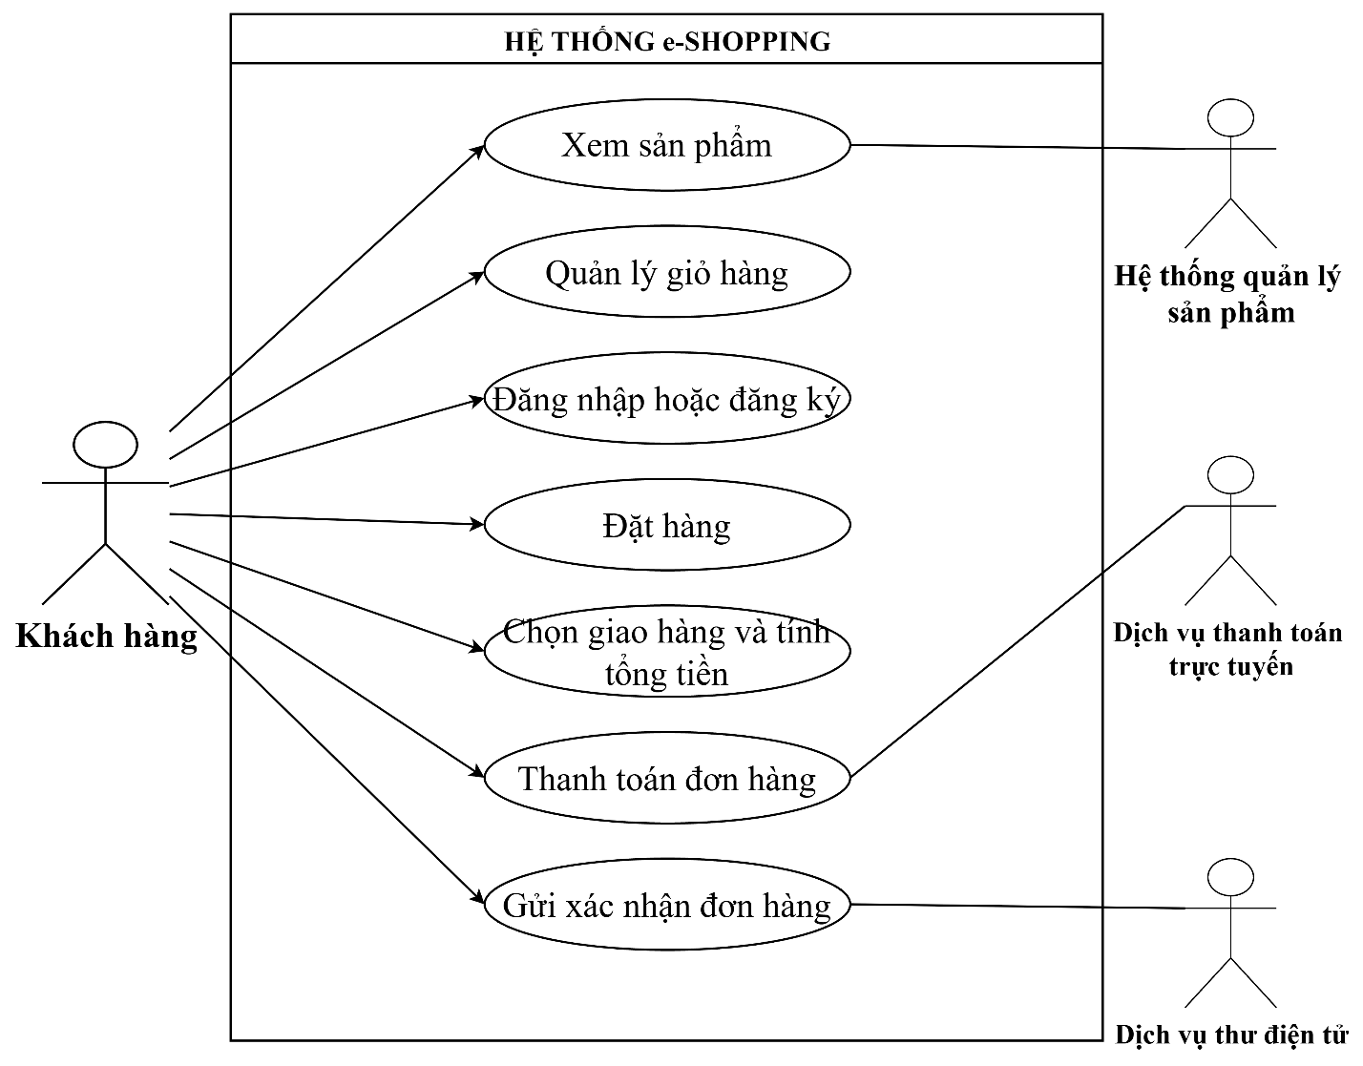
Hình 2.1. Sơ đồ trường hợp sử dụng tổng quát của hệ thống e-SHOPPING
Sơ đồ thể hiện khách hàng là tác nhân chính tương tác với toàn bộ chức năng bên trong e-SHOPPING. Hệ thống quản lý sản phẩm chỉ tham gia khi hệ thống cần lấy dữ liệu sản phẩm. Dịch vụ thanh toán trực tuyến tham gia vào quá trình thanh toán, còn dịch vụ thư điện tử thực hiện việc chuyển thư xác nhận đơn hàng.
Ba hệ thống hỗ trợ được đặt bên ngoài biên e-SHOPPING. Cách biểu diễn này giúp phân biệt rõ chức năng do e-SHOPPING quản lý với chức năng do hệ thống bên ngoài thực hiện.
2.3. Mô hình trạng thái
Mô hình trạng thái mô tả sự thay đổi trạng thái của quá trình đặt hàng từ lúc khách hàng đang chọn sản phẩm đến khi đơn hàng hoàn tất.
Các trạng thái chính gồm:
- Đang chọn hàng.
- Chờ thông tin đặt hàng.
- Đang xử lý thanh toán.
- Thanh toán thất bại.
- Đã ghi nhận đơn hàng.
- Đang gửi thư xác nhận.
- Hoàn tất.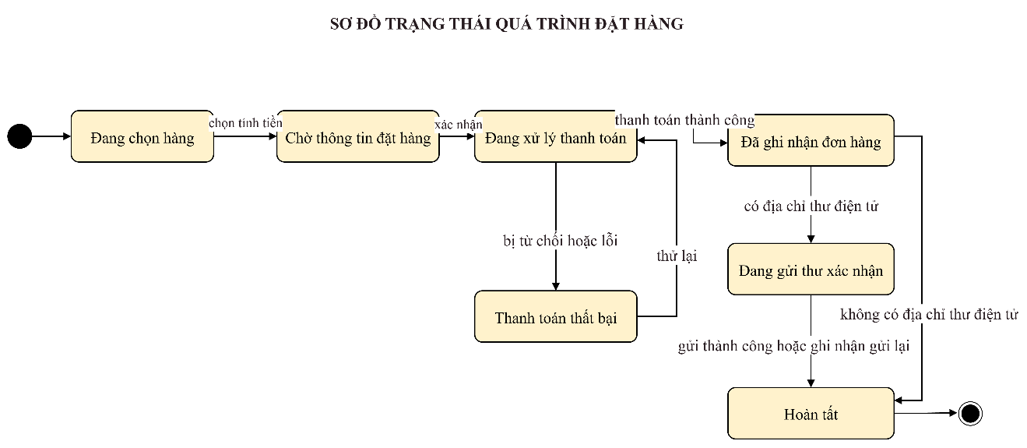
Hình 2.3. Sơ đồ trạng thái của quá trình đặt hàng
Ban đầu, khách hàng lựa chọn sản phẩm và cập nhật giỏ hàng. Khi chọn chức năng tính tiền, quá trình chuyển sang trạng thái chờ thông tin đặt hàng.
Sau khi khách hàng cung cấp đầy đủ thông tin, hệ thống gửi yêu cầu thanh toán. Nếu thanh toán thất bại, khách hàng có thể nhập lại thông tin hoặc sử dụng thẻ khác. Nếu thanh toán thành công, hệ thống ghi nhận đơn hàng.
Khi khách hàng có địa chỉ thư điện tử, hệ thống yêu cầu gửi thư xác nhận. Việc gửi thư không quyết định tính hợp lệ của đơn hàng. Vì vậy, nếu gửi thư thất bại, đơn hàng vẫn được xem là đã đặt thành công và yêu cầu gửi thư có thể được xử lý lại sau.
2.4. Mô hình tuần tự
Mô hình tuần tự được sử dụng để mô tả thứ tự trao đổi thông tin giữa khách hàng, e-SHOPPING và các hệ thống bên ngoài. Hai quy trình được lựa chọn là chọn sản phẩm và đặt hàng.
2.4.1. Tuần tự chọn sản phẩm và quản lý giỏ hàng
Các đối tượng tham gia gồm:
- Khách hàng.
- Giao diện sản phẩm.
- Bộ phận xử lý mua hàng.
- Hệ thống quản lý sản phẩm.
- Giỏ hàng.
- 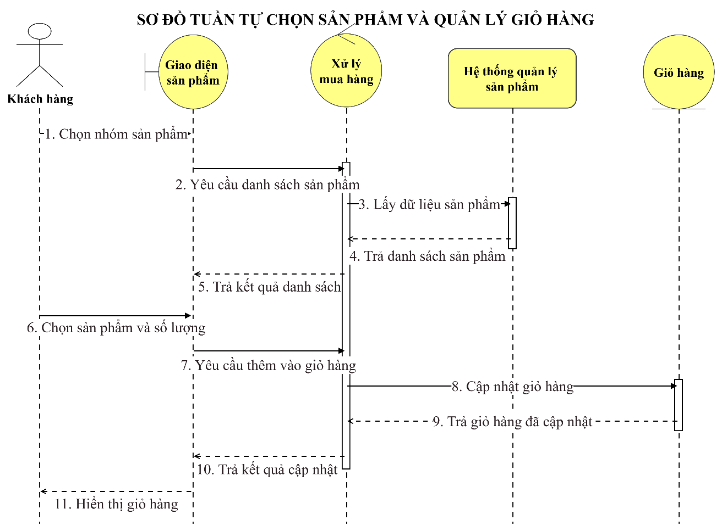
Hình 2.4.1 Sơ đồ tuần tự chọn sản phẩm và quản lý giỏ hàng
Khách hàng bắt đầu bằng việc chọn một nhóm sản phẩm. Giao diện chuyển yêu cầu đến bộ phận xử lý mua hàng. Bộ phận xử lý gửi yêu cầu đến hệ thống quản lý sản phẩm để lấy danh sách sản phẩm hiện hành.
Sau khi nhận được dữ liệu, e-SHOPPING hiển thị danh sách cho khách hàng. Khách hàng có thể chọn sản phẩm và số lượng cần mua. Hệ thống thêm sản phẩm vào giỏ hàng, tính lại tiền hàng và hiển thị kết quả.
Khi khách hàng thay đổi số lượng hoặc xóa sản phẩm, giỏ hàng được cập nhật và tổng tiền hàng được tính lại.
2.4.2. Tuần tự đặt hàng, thanh toán và gửi thư xác nhận
Sơ đồ gồm 5 đối tượng tham gia:
- Khách hàng — Actor.
- Giao diện đặt hàng — Boundary.
- Xử lý đặt hàng — Control.
- Kho sản phẩm / đơn hàng — Entity, lưu thông tin sản phẩm và đơn hàng.
- Thanh toán / Email — Boundary, đại diện cho các dịch vụ bên ngoài.

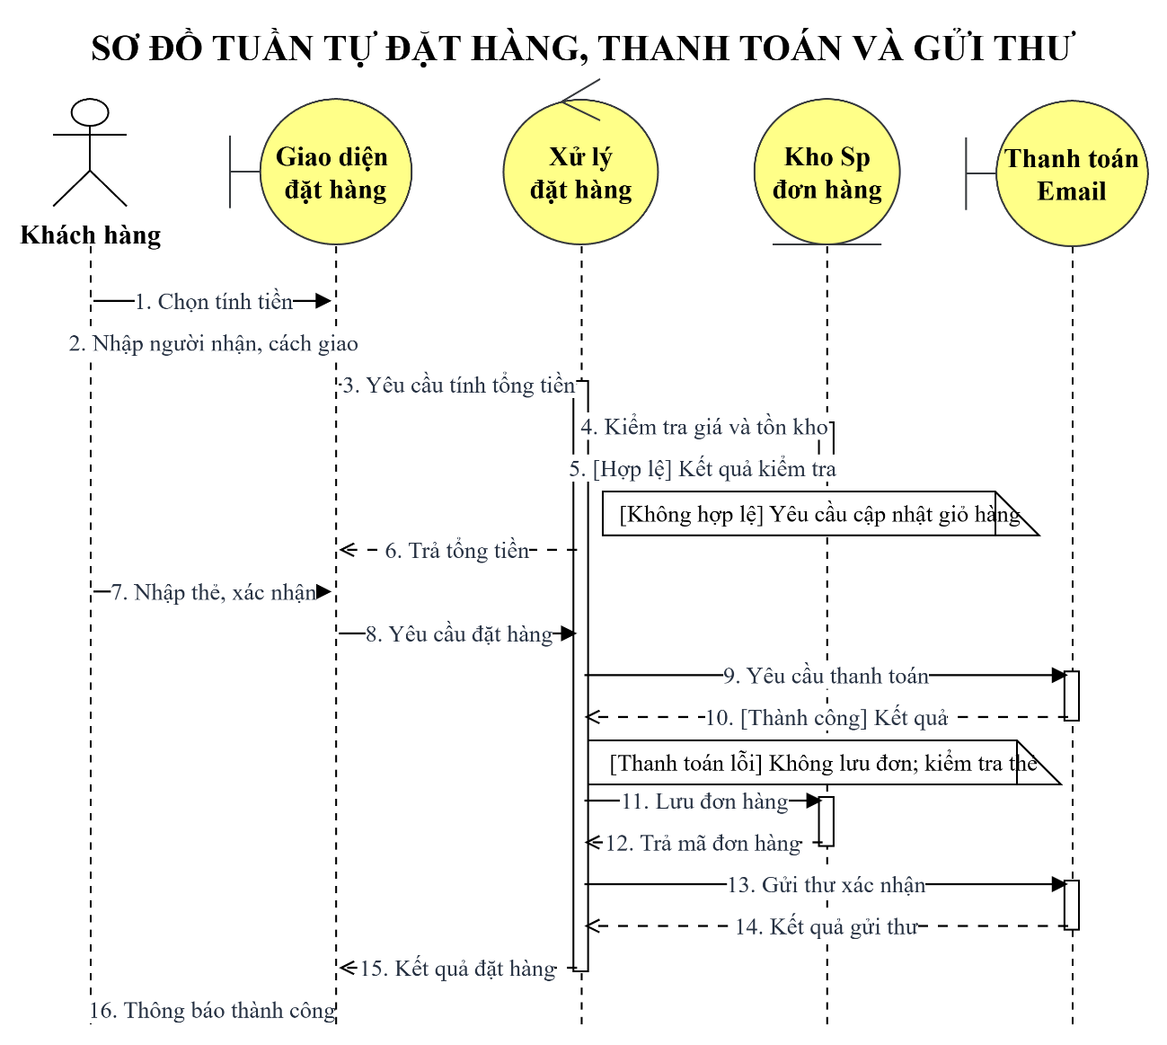
Hình 2.4.2 Sơ đồ tuần tự đặt hàng, thanh toán và gửi thư xác nhận
Khách hàng chọn tính tiền, nhập thông tin người nhận và hình thức giao hàng. Giao diện chuyển yêu cầu cho bộ phận xử lý đặt hàng để tính tổng tiền.
Trước khi thanh toán, bộ phận xử lý kiểm tra giá và tình trạng hàng trong kho dữ liệu. Nếu sản phẩm không hợp lệ hoặc hết hàng, hệ thống yêu cầu khách hàng cập nhật giỏ hàng. Nếu hợp lệ, khách hàng nhập thông tin thẻ và xác nhận đặt hàng.
Bộ phận xử lý gửi yêu cầu đến cổng thanh toán. Nếu thanh toán thất bại, hệ thống không lưu đơn hàng và yêu cầu khách hàng kiểm tra lại thông tin thẻ. Khi thanh toán thành công, hệ thống lưu đơn hàng, nhận mã đơn và yêu cầu gửi thư xác nhận. Cuối cùng, giao diện thông báo kết quả đặt hàng cho khách hàng.
2.5. Mô hình lớp thiết kế
Mô hình lớp thiết kế được chia thành hai sơ đồ: sơ đồ lớp nghiệp vụ và sơ đồ lớp kỹ thuật. Cách chia này giúp tránh đưa quá nhiều thông tin vào một hình.
2.5.1. Sơ đồ lớp thiết kế nghiệp vụ
Các lớp nghiệp vụ chính gồm:
- Sản phẩm.
- Giỏ hàng.
- Mục giỏ hàng.
- Khách hàng.
- Người nhận.
- Đơn hàng.
- Chi tiết đơn hàng.
- Giao dịch thanh toán.
- 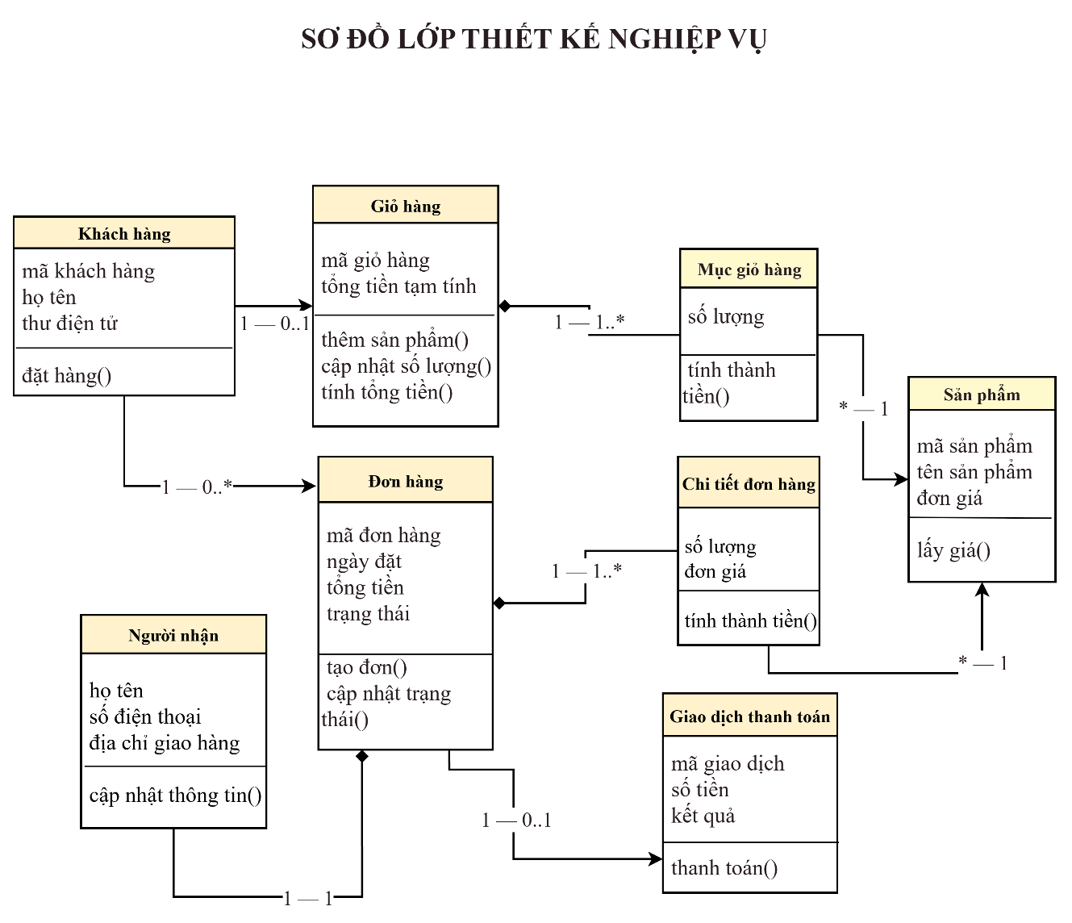
Hình 2.5.1 Sơ đồ lớp thiết kế nghiệp vụ của hệ thống e-SHOPPING
Một giỏ hàng gồm nhiều mục giỏ hàng. Mỗi mục giỏ hàng tham chiếu đến một sản phẩm và lưu số lượng khách hàng muốn mua.
Một khách hàng có thể đặt nhiều đơn hàng. Mỗi đơn hàng có một người nhận và gồm nhiều chi tiết đơn hàng. Chi tiết đơn hàng lưu sản phẩm, số lượng và đơn giá tại thời điểm đặt.
Đơn giá phải được lưu trong chi tiết đơn hàng vì giá hiện hành của sản phẩm có thể thay đổi sau khi đơn hàng được tạo.
Mỗi đơn hàng gắn với một giao dịch thanh toán. Giao dịch thanh toán chỉ lưu những thông tin cần thiết như mã giao dịch, loại thẻ, bốn số cuối của thẻ và trạng thái thanh toán. Số thẻ đầy đủ và mã bảo mật không được lưu vào cơ sở dữ liệu.
Chức năng xem sản phẩm sử dụng bộ phận xử lý sản phẩm và kết nối với hệ thống quản lý sản phẩm.
Chức năng quản lý giỏ hàng được xử lý bên trong e-SHOPPING. Giỏ hàng có thể được duy trì trong phiên làm việc của khách hàng và được chuyển thành đơn hàng khi thanh toán thành công.
Chức năng đăng nhập và đăng ký sử dụng bộ phận xử lý tài khoản và cơ sở dữ liệu của e-SHOPPING.
Chức năng đặt hàng sử dụng bộ phận xử lý đặt hàng. Bộ phận này có thể kết nối với hệ thống quản lý sản phẩm, dịch vụ thanh toán trực tuyến, dịch vụ thư điện tử và cơ sở dữ liệu.
2.6. Mô hình hoạt động
Mô hình hoạt động mô tả toàn bộ luồng nghiệp vụ đặt hàng từ lúc khách hàng chọn sản phẩm đến khi đơn hàng được ghi nhận.
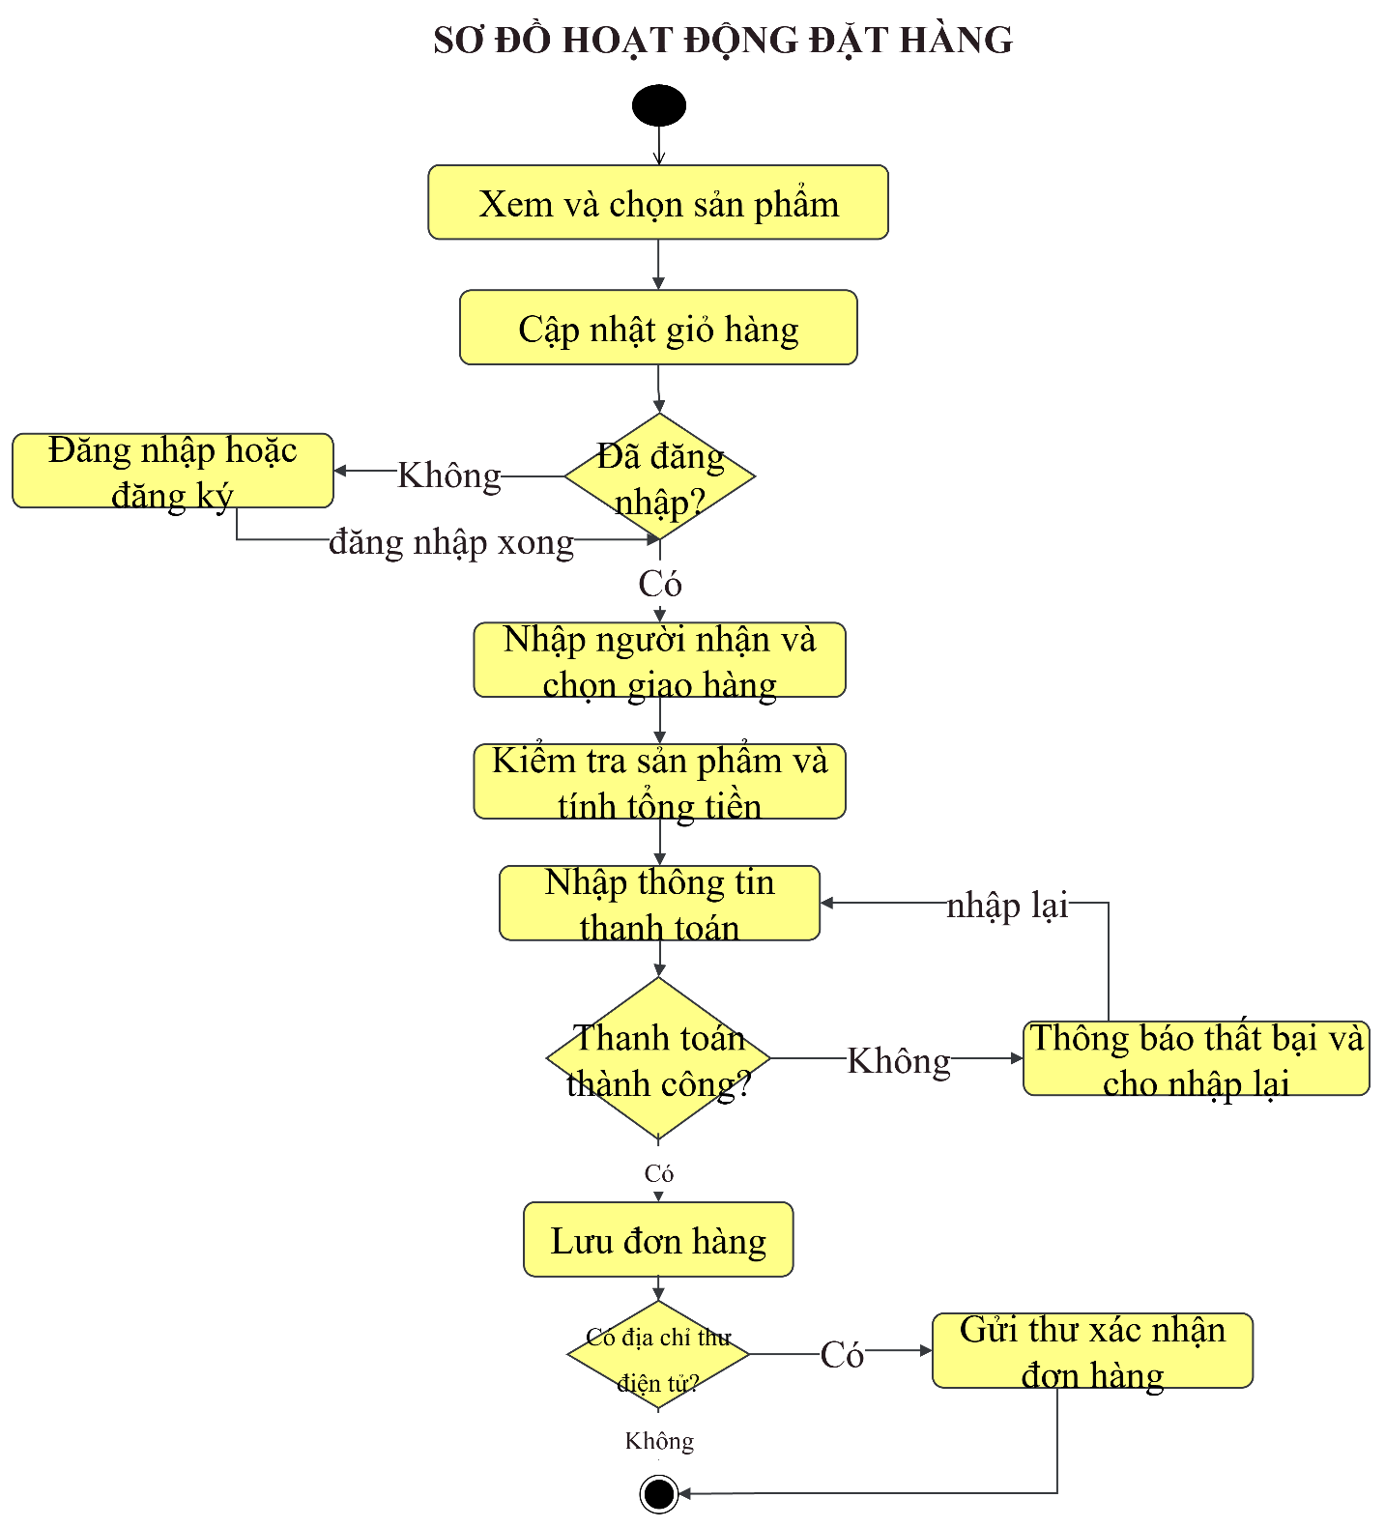
Hình 2.6. Sơ đồ hoạt động đặt hàng của hệ thống e-SHOPPING
Quy trình bắt đầu khi khách hàng xem và chọn sản phẩm. Các sản phẩm được thêm vào giỏ hàng và khách hàng có thể thay đổi số lượng trước khi tính tiền.
Nếu chưa đăng nhập, khách hàng phải đăng nhập hoặc đăng ký tài khoản. Sau khi tài khoản hợp lệ, khách hàng nhập thông tin người nhận, chọn hình thức giao hàng và xem tổng số tiền cần thanh toán.
Khách hàng nhập thông tin thẻ và xác nhận giao dịch. Nếu thanh toán thất bại, hệ thống thông báo lỗi và cho phép nhập lại. Nếu thanh toán thành công, hệ thống lưu đơn hàng.
Sau khi đơn hàng được lưu, hệ thống yêu cầu gửi thư xác nhận nếu khách hàng có địa chỉ thư điện tử. Quy trình kết thúc khi hệ thống thông báo đặt hàng thành công.
.
2.10. Kết luận
Bộ mô hình UML đã mô tả hệ thống e-SHOPPING từ pha phân tích đến pha thiết kế. Mô hình trường hợp sử dụng xác định chức năng và tác nhân. Mô hình lớp phân tích xác định các lớp biên, điều khiển và thực thể. Mô hình trạng thái mô tả vòng đời của quá trình đặt hàng. Hai mô hình tuần tự làm rõ thứ tự trao đổi thông tin trong quá trình chọn sản phẩm và thanh toán.
Ở pha thiết kế, mô hình lớp nghiệp vụ xác định các đối tượng cần quản lý, trong khi mô hình lớp kỹ thuật xác định cách tổ chức chương trình. Mô hình thiết kế theo chức năng và mô hình hoạt động làm rõ sự phối hợp giữa giao diện, xử lý nghiệp vụ, kết nối ngoài và dữ liệu.
Các mô hình trên là cơ sở để tiếp tục thiết kế cơ sở dữ liệu SQL Server và xây dựng chương trình C# WinForms trong pha tiếp theo.

